|  |  |  |
| --- | --- | --- |
|  |  |  |

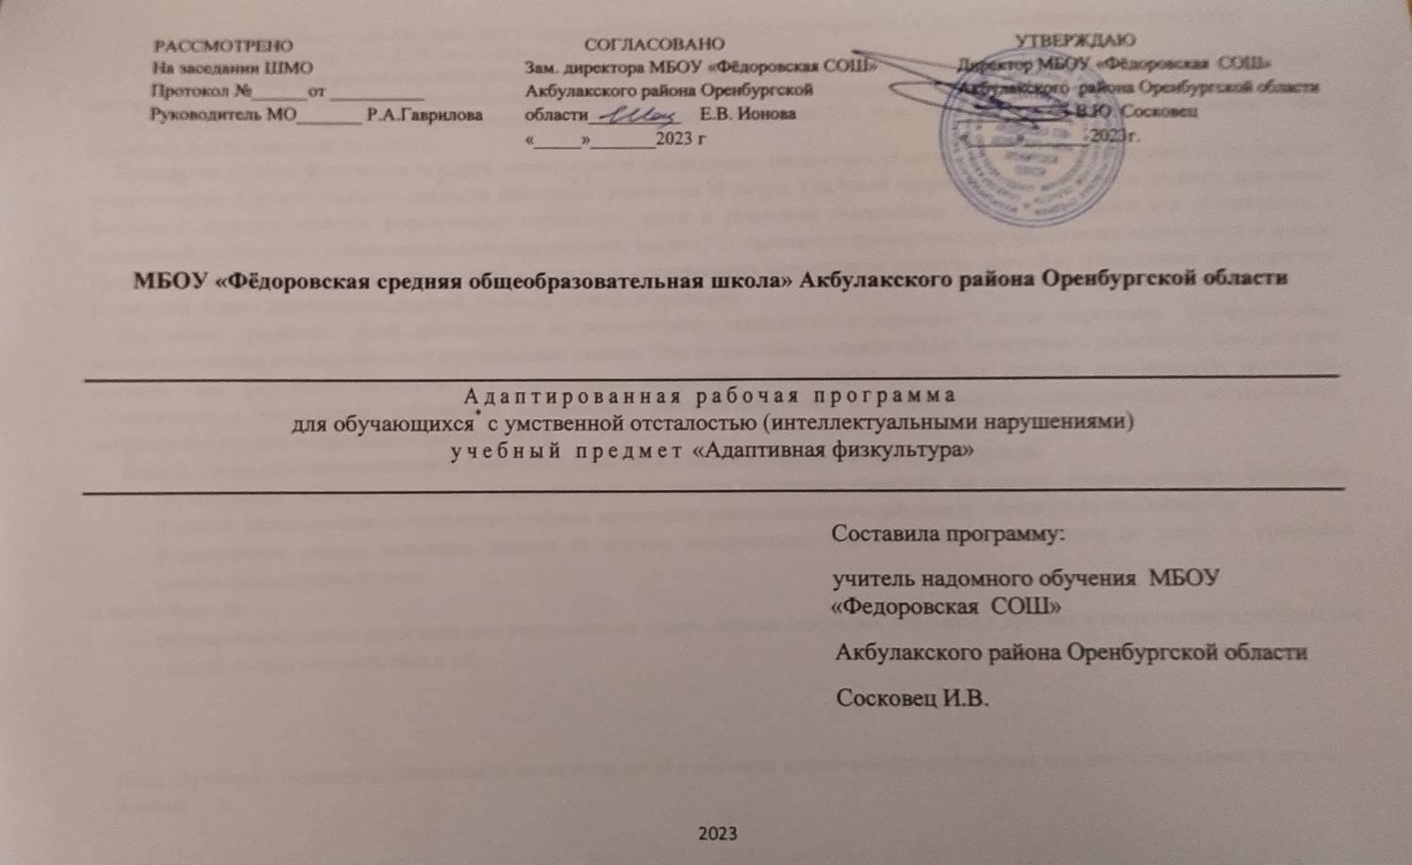

**Пояснительная записка**

Рабочая программа по учебному предмету «Адаптивная физкультура» для обучающихся 4 класса разработана в соответствии:

- с учебным планом на 2023-2024 учебный год;

- на основе адаптированной основной общеобразовательной программы образования обучающихся с умеренной, тяжелой и глубокой умственной отсталостью (интеллектуальными нарушениями) (вариант 2) МБОУ"Фёдоровская СОШ" ул. Новая,2

- Программой специальных (коррекционных) образовательных учреждений VIII вида. Подготовительный класс. 1-4 классы. / Под редакцией В.В.Воронковой.-М., 2013 г.

Предметная область Физическая культура входит в число обязательных предметных областей учебного плана (вариант 2), ее освоение обеспечивается в рамках учебного предмета адаптивная физическая культура. Ключевой направленностью учебного предмета адаптивная физическая культура является формирование готовности детей к овладению содержанием АООП образования для обучающихся с умственной отсталостью (интеллектуальными нарушениями) (вариант 2). Адаптивная физическая культура занимает важное место не только среди учебных предметов, но, и в жизни детей с тяжелыми комплексными нарушениями развития, поскольку обеспечивает овладение ими основными видами деятельности: игровой, учебной, социально-трудовой.

Нарушения развития детей препятствуют их полноценному нахождению и обучению в среде сверстников, эмоциональному, коммуникативному взаимодействию с окружающими людьми. Они не способны в полном объёме воспринимать собственное тело, до конца осознать свои физические возможности и ограничения, полноценно использовать доступные способы передвижения, соотносить самочувствие с настроением, собственной активностью, самостоятельностью и независимостью, самостоятельно контролировать двигательные навыки, координацию движений и т.п.

В связи с этим занятия по адаптивной физической культуре в 4 классе в первую очередь направлены на:

* формирование учебного поведения (направленность взгляда на говорящего взрослого, на задание; умение выполнять инструкции педагога; использование по назначению учебных материалов; умение выполнять действия по образцу и по подражанию);
* формирование умения выполнять задание (в течение определенного периода времени, от начала до конца, с заданными качественными параметрами);

в дальнейшем на:

* формирование умения самостоятельно переходить от одного задания (операции, действия) к другому в соответствии с расписанием занятий, алгоритмом действия и т.д.

**Цель обучения –** повышение двигательной активности детей и обучение использованию полученных навыков в повседневной жизни.

**Задачи:**

Основные задачи:

1. Формирование и совершенствование основных и прикладных двигательных навыков;

2. Формирование игровой деятельности, учить играть в спортивные игры, принимать участие в эстафетах;

3. Укрепление и сохранение здоровья детей, профилактика болезней и возникновения вторичных заболеваний.

**Задачи:**

1. ***Образовательные*:** развитие двигательных функций (способности к самостоятельному передвижению), формирование фонда жизненно важных движений и игровой деятельности.

2. ***Воспитательные*:** общее развитие и предупреждение вторичных эмоциональных и поведенческих расстройств, преодоление страхов, воспитание настойчивости, смелости, позитивного отношения к себе и окружающим, воспитание устойчивого интереса к занятиям.

3. ***Коррекционно-компенсаторные*:** преодоление двигательных нарушений, нормализация мышечного тонуса.

4.***Лечебно-оздоровительные и профилактические*:** сохранение здоровья, повышение физиологической активности органов и систем профилактика осложняющих расстройств (стойких вегетативно-сосудистых и соматических нарушений).

5. ***Развивающие*:** повышение толерантности к нагрузке, развитие физических способностей, расширение объема мышечно-двигательных представлений и двигательной памяти.

**Общая характеристика учебного предмета**

Учебный предмет охватывает область физической культуры, является неотъемлемым условием активизации познания и овладения жизненными компетенциями обучающихся с ТМНР.

В процессе адаптивной физической культуры решаются образовательные, коррекционно-компенсаторные, воспитательные и лечебно-оздоровительные задачи. Это обусловлено характерологическими особенностями развития учащихся. Так как помимо основного диагноза у детей отмечаются различные сопутствующие заболевания, такие как: нарушения сердечно-сосудистой, вегетативной, эндокринной систем, нарушения зрения, ограничение речевого развития. В двигательной сфере отмечаются нарушения координации, точности и темпа движений, сенсомоторики. Нарушения опорно-двигательного аппарата (осанка), отставание в росте и т.д. Память характеризуется слабым развитием, низким уровнем запоминания, затруднением перевода в долговременную. Внимание малоустойчивое, отмечается замедленность переключения. Существенно страдают волевые процессы, дети не умеют руководить своей деятельностью. Зачастую самые простые по технике выполнения физические упражнения становятся для детей класса трудновыполнимыми из-за нарушения аналитико – синтетической деятельности, ослабленного физического развития, нарушения согласованности движений и пр. Таким образом, физическое развитие и повышение уровня двигательной активности является чрезвычайно актуальной задачей обучения и воспитания детей класса.

Для обучения создаются такие специальные условия, которые дают возможность каждому ребёнку работать в доступном темпе, проявляя возможную самостоятельность. Педагог подбирает материал по степени сложности, исходя из особенностей физического развития каждого ребёнка.

**Описание места учебного предмета, курса в учебном плане**

Учебный предмет «Адаптивная физкультура» входит в предметную область «Физическая культура» и относится к обязательной части учебного плана. На изучение предмета «Адаптивная физкультура» в 4 классе отводится 0,5 часа в неделю (34 учебные недели).

**Средства, используемые для реализации программы:**

1. физические упражнения;
2. коррекционные подвижные игры;
3. ритмопластика;
4. дыхательная и пальчиковая гимнастика;
5. упражнения для зрительного тренинга;
6. материально-технические средства адаптивной физической культуры:
7. наглядные средства обучения.

Индивидуальные формы работы на уроках.

Дидактический материал подбирается в соответствии с содержанием и задачами урока-занятия, учитывая уровень подготовки и развития ребёнка.

Учебный предмет обучающиеся осваивают в соответствии с их возможностями к обучению и темпа усвоения программного материала*.*

**Содержание учебного предмета**

Содержание предмета адаптивная физическая культура отражено в трех разделах:

* Физическая подготовка;
* Оздоровительная и корригирующая гимнастика;
* Коррекционные подвижные игры.

В рабочей программе представлен учебный материал, скорректированный с учетом индивидуальных образовательных потребностей обучающихся.

**Планируемые результаты освоения учебного предмета**

В соответствии с требованиями Стандарта к АООП для обучающихся с умеренной, тяжелой, глубокой умственной отсталостью, с тяжелыми множественными нарушениями развития (вариант 2) результативность обучения каждого обучающегося оценивается с учетом особенностей его психофизического развития и особых образовательных потребностей.

Показателем усвоения обучающимися программы учебного материала являются следующие критерии:

**Проявляет интерес**

* к видам физкультурно-спортивной деятельности:
* подвижным играм,
* выполнению основных видов движений.

**Умеет**:

* выполнять основные виды движений (ходьба, бег, прыжки, лазание, ползание, упражнения в равновесии);
* играть в подвижные и коррекционные игры.

**Различает** состояния:

* бодрость-усталость,
* напряжение-расслабление и т.д.

**Управляет произвольными движениями:**

* статическими,
* динамическими.

**Проявляет двигательные способности:**

* общую выносливость,
* быстроту,
* гибкость,
* координационные способности,
* силовые способности.

**Личностные и предметные результаты освоения предмета**

**Личностные результаты:**

* основы персональной идентичности, осознание своей принадлежности к определенному полу, осознание себя как «Я»;
* социально-эмоциональное участие в процессе общения и совместной деятельности;
* формирование уважительного отношения к окружающим;
* овладение начальными навыками адаптации;
* освоение доступной социальной роли (обучающегося);
* развитие мотивов учебной деятельности и первичное формирование личностного смысла обучения;
* развитие первичной самостоятельности и личной ответственности за свои поступки;
* формирование эстетических потребностей, ценностей и чувств;
* развитие этических чувств, доброжелательности и эмоционально-нравственной отзывчивости, понимания и сопереживания чувствам других людей;
* развитие навыков сотрудничества с взрослыми и сверстниками в разных социальных ситуациях;

**Предметные результаты:**

1. *Восприятие собственного тела, осознание своих физических возможностей и ограничений:*

* + освоение доступных способов контроля над функциями собственного тела: сидеть, стоять, передвигаться;
  + освоение двигательных навыков, последовательности движений, развитие координационных способностей;
  + совершенствование физических качеств: ловкости, силы, быстроты, выносливости;
  + умение радоваться успехам.

2. *Освоение доступных видов физкультурно-спортивной деятельности спортивные игры:*

* + интерес к определенным видам физкультурно-спортивной деятельности: спортивные и подвижные игры, физическая подготовка;
  + играть в подвижные игры.

3. *Соотнесение самочувствия с настроением, собственной активностью, самостоятельностью и независимостью:*

* умение определять свое самочувствие в связи с физической нагрузкой: усталость, болевые ощущения, др.

**Формирование базовых учебных действий включает следующие задачи**:

* Формирование учебного поведения (направленность взгляда (на говорящего взрослого, на задание; умение выполнять инструкции педагога; использование по назначению учебных материалов; умение выполнять действия по образцу и по подражанию).
* Формирование умения выполнять задание (в течение определенного периода времени, от начала до конца, с заданными качественными параметрами).
* Формирование умения самостоятельно переходить от одного задания (операции, действия) к другому в соответствии с расписанием занятий, алгоритмом действия и т.д.

**Тематическое планирование**

|  |  |  |  |  |
| --- | --- | --- | --- | --- |
| **№**  **п/п** | **Тема урока** | **Кол-во часов** | **по плану** | **по факту** |
| 1-2 | Восприятие тактильных раздражителей: плотные прикосновения рук взрослого к различным частям тела ребенка; прикосновения к частям тела ребенка материалами разной фактуры; поглаживание тела ребенка руками взрослого, руками ребенка, губкой, полотенцем и другими материалами. | 2 | 06.09  20.09 |  |
| 3 | Перевороты, кручение, лазание. | 1 | 04.10 |  |
| 4 | Развитие зрительно-моторной координации (координация глаз-рука посмотри/ возьми /дотянись/сбрось | 1 | 18.10 |  |
| 5 | Удержание различных поз продолжительное время (например: удержание положения лежа на животе с опорой на предплечья в течение 10 минут, удержание позы сидя в процессе игры) | 1 | 08.11 |  |
| 6 | Развитие представлений о пространственном расположении частей тела; ориентирование в направлении движений частей тела (выполнение просьб/инструкций) | 1 | 22.11 |  |
| 7 | *Дыхательные упражнения:* произвольный вдох (выдох) через рот (нос), произвольный вдох через нос (рот), выдох через рот (нос). *Основные движения:* одновременное (поочередное) сгибание (разгибание) пальцев. Противопоставление первого пальца остальным на одной руке (одновременно двумя руками), пальцы одной руки пальцам другой руки поочередно (одновременно). | 1 | 06.12 |  |
| 8 | Сгибание пальцев в кулак на одной руке с одновременным разгибанием на другой руке. Круговые движения кистью. | 1 | 20.12 |  |
| 9 | Движения головой: наклоны вперед (назад, в стороны), повороты, круговые движения. Поднимание головы в положении «лежа на животе». | 1 | 10.01 |  |
| 10 | Наклоны туловища вперед (в стороны, назад). Повороты туловища вправо (влево). Круговые движения прямыми руками вперед (назад). | 1 | 24.01 |  |
| 11 | Повороты туловища вправо (влево). Круговые движения прямыми руками вперед (назад). Наклоны туловища в сочетании с поворотами. Хлопки в ладони под поднятой прямой ногой. | 1 | 07.02 |  |
| 12 | Ползание на четвереньках. Поочередные (одновременные) движения ногами: поднимание (отведение) прямых (согнутых) ног, круговые движения. | 1 | 21.02 |  |
| 13 | Ходьба с высоким подниманием колен. Ходьба по доске, лежащей на полу. Ходьба по гимнастической скамейке: широкой (узкой) поверхности гимнастической скамейки. | 1 | 06.03 |  |
| 14 | Прыжки на двух ногах (с одной ноги на другую). Стойка у вертикальной плоскости в правильной осанке. | 1 | 20.03 |  |
| 15 | Ходьба с удержанием рук за спиной (на поясе, на голове, в стороны). | 1 | 10.04 |  |
| 16 | Движения руками при ходьбе: взмахи, вращения, отведение рук назад, в стороны, подъем вверх. | 1 | 24.04 |  |
| 17 | Итоговое тестирование | 1 | 15.05 |  |

**Учебно – методическое обеспечение программы:**

1. Программы обучения глубоко умственно отсталых  детей, составленной  НИИ дефектологии АПН СССР в 1984 г.
2. Пособие для учителя «Обучение, воспитание, и трудовая подготовка детей с глубокими нарушениями интеллекта», Маллер А.Р., Цикото Г.В.. - М., 2001.
3. Пособие для учителя «Воспитание и обучение детей с тяжелой интеллектуальной недостаточностью», Маллер А.Р .Цикото Г.В.. М.: Издательский центр «Академия», 2003. – 208с.
4. Пособие для учителя «Физическое воспитание» Белов В.М., Мозговая В.М.

Спортивный инвентарь: маты, батуты, гимнастические мячи разного диаметра, гимнастические скамейки, гимнастические лестницы, обручи, кегли, мягкие модули различных форм, гимнастические коврики, корзины, мячи.